МИНИСТЕРСТВО НАУКИ И ВЫСШЕГО ОБРАЗОВАНИЯ РОССИЙСКОЙ ФЕДЕРАЦИИ

Федеральное государственное бюджетное образовательное учреждение

высшего образования

**«КУБАНСКИЙ ГОСУДАРСТВЕННЫЙ УНИВЕРСИТЕТ»**

**(ФГБОУ ВО «КубГУ»)**

**Факультет компьютерных технологий и прикладной математики**

**Кафедра информационных технологий**

**ОТЧЕТ ПО ЛАБОРАТОРНОЙ РАБОТЕ № 3**

**по дисциплине  
 «Операционные системы»**

Выполнил студент группы 25/2                                       С. Е. Пятунин

Направление подготовки 02.03.03 Математическое обеспечение и администрирование информационных систем

Курс    2

Отчет принял                                                                                        А.А. Полупанов

Краснодар

2025 г.

**Задание 1**

1. Найдите в директории /usr/share все файлы размером более 500 Кб.

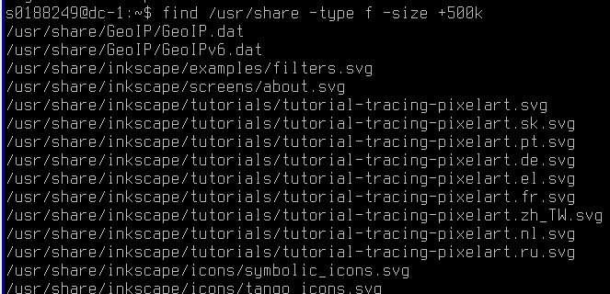

Рисунок 1 – Поиск файлов размером более 500Кб в /usr/share

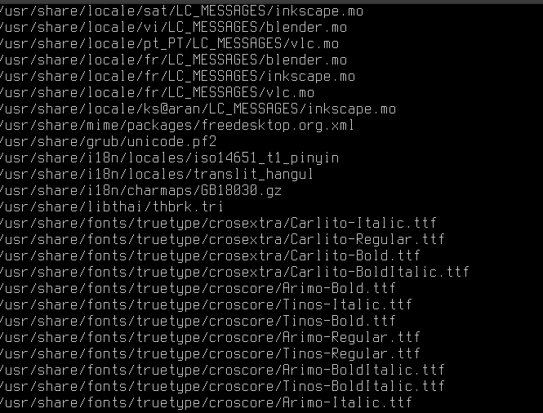

Рисунок 2 – Файлы размером более 500Кб в /usr/share

1. Полученный в предыдущем пункте список сохраните в файл /tmp/search.list.



Рисунок 3 – Сохранение списка в файл

1. Выясните размер файла /tmp/search.list в килобайтах и сохраните это значение в файл /tmp/search-size.txt.

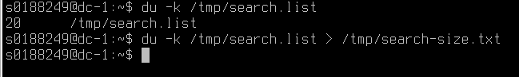

Рисунок 4 – Размер файла /tmp/search.list в КБ и сохранение в /tmp/search-size.txt

4. Выясните количество строк в файле /tmp/search.list и запишите результат в файл /tmp/search-size.txt, сохранив предыдущие данные.

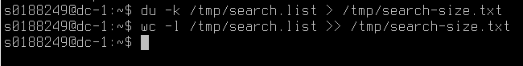

Рисунок 5 – Количество строк в файле и запись в /tmp/search-size.txt

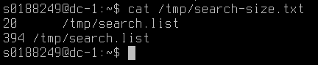

Рисунок 6 – Записанные в /tmp/search-size.txt данные

**Задание 2**

1. Создайте одной командой директорию /tmp/block6/task/1/2/3 и переместите в нее так же одной командой файлы /tmp/search.list и /tmp/search-size.txt.



Рисунок 7 – Создание директории /tmp/block6/task/1/2/3 и перемещение в нее файлов одной командой

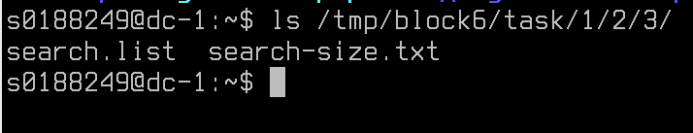

Рисунок 8 – Список файлов в директории после перемещения

1. Создайте жесткую и символическую ссылки на файл /tmp/block6/task/1/2/3/search-size.txt.



Рисунок 9 – Создание символической ссылки



Рисунок 10 – Создание жесткой ссылки

1. Выведите содержимое каталога /tmp/block6/task/1/2/3/ с получением айноды всех файлов.

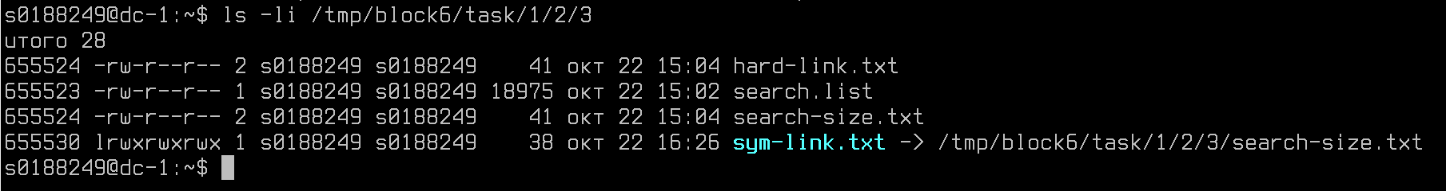

Рисунок 11 – Содержимое каталога с получением айноды всех файлов

1. Удалите созданный каталог /tmp/block6/task/1/2/3/ вместе с содержимым.

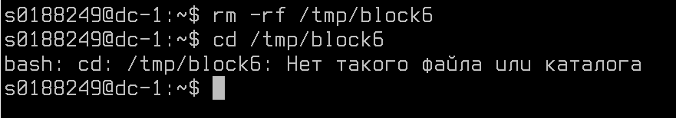

Рисунок 12 – Удаление каталога

**Вопросы**

1. Какой каталог содержит конфигурационные файлы?

/etc/

1. Можно ли в ОС Linux создать два файла /tmp/test.txt и /tmp/TEST.txt?

Да, можно. В Linux регистр букв имеет значение, поэтому test.txt и TEST.txt - это разные файлы.

1. Какая максимальная длина имени файла в ОС Linux?

255 символов.

1. Каким символом в выводе команды ls -l помечаются обычные файлы?

- (дефис)

1. Можно ли найти неименованный канал в структуре каталогов?

Неименованные каналы (pipes) создаются только в памяти и не имеют представления в файловой системе.

1. Каким ключом команды ls можно отобразить айноду?

-i

1. Можно ли создать жесткую ссылку на файл, расположенный на другой файловой системе?

Нет, нельзя. Жесткие ссылки работают только в пределах одной файловой системы, так как они ссылаются на тот же inode.

1. Путь «tmp/1/2.txt» является абсолютным или относительным?

Относительным, так как абсолютный путь начинается с / (корневой директории)

1. Что будет при вызове команды touch с существующим файлом?

Команда touch с существующим файлом обновляет его временные метки. Изменяется время последнего доступа и время последней модификации. По умолчанию обе временные метки устанавливаются на текущее системное время. Сам файл не изменяется.